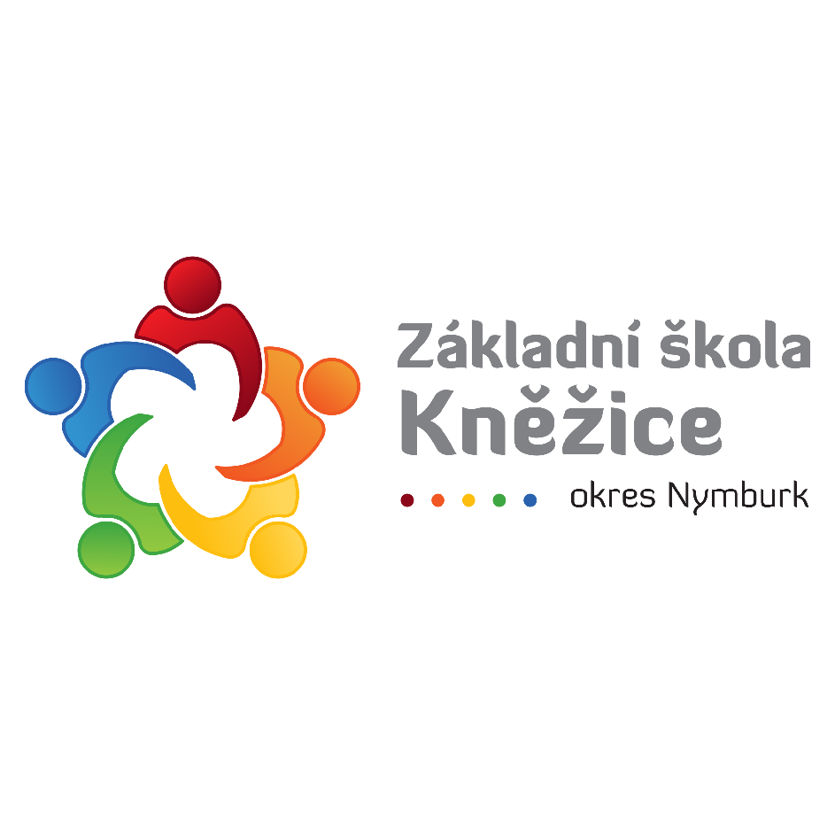
Základní škola Kněžice, okres Nymburk Kněžice 5, 289 02 Kněžice
tel.: 733 534 376
email: reditelstvi.zsknezice@seznam.cz

Plán akcí na září 2021
1. 9. 2021 | Slavnostní zahájení nového školního roku 2021/2022
2. 9. 2021 | Harmonizační den
Celoroční projekt | Abecedou za přírodou  Vzdělávací oblasti: český jazyk, prvouka, přírodověda
28. 9. 2021 | státní svátek – volno
30. 9. 2021 | Program LESNÍ PEDAGOGIKY  Česká zemědělská univerzita v Praze  Školní lesní podnik v Kostelci nad Černými lesy  8:00 – 15:00.  150,- Kč - program  100,- Kč - oběd v lese  + cestovné  Program pro žáky zdarma.

Testování: 1.,4.,6. 9. 2021

21.9. 2021 – ředitelské volno z provozních důvodů (celý den nepoteče voda)

V Kněžicích dne 1. 9. 2021 Mgr. Marcela Fišerová, ředitelka školy

